深圳实验学校高中部高一数学周末作业2
同角关系与诱导公式
一、选择题（本大题共8小题，每小题5分，满分40分）
1.tan150°的值为( )
A. B. －
C. D. －
答案：B
解析：tan150°＝tan(180°－30°)＝－tan30°＝－，选B.
2.已知函数f(x)＝x²＋(sinα－2cosα)x＋1是偶函数，则sinαcosα＝( )
A. B. －
C. ± D. 0
答案：A
解析：由函数f(x)为偶函数得sinα－2cosα＝0，所以tanα＝2，故sinαcosα＝＝＝.
3.已知sin(－x)＝，则cos(π－x)＝( )
A. B.
C. － D. －
答案：C
解析：cos(π－x)＝cos[＋(－x)]＝－sin(－x)＝－，故选C.
4. 已知tanθ＝2，则＝( )
A. 2 B. －2
C. 0 D.
答案：B
解析：
＝＝＝
＝＝－2.
5.若角α的终边落在直线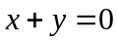上，则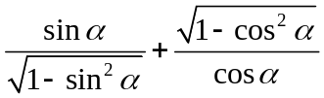的值等于( )．
A. －2 B. 2
C. －2或2 D. 0
解析 原式＝＋，由题意知角α的终边在第二、四象限，sin α与cos α的符号相反，所以原式＝0.
答案 D
6．若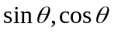是方程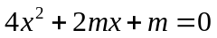的两根，则的值为( )．
A.1＋ B.1－
C.1± D.－1－
解析 由题意知：sin θ＋cos θ＝－，sin θcos θ＝，
又(sin θ＋cos θ)²＝1＋2sin θcos θ，
∴＝1＋，
解得：m＝1±，又Δ＝4m²－16m≥0，
∴m≤0或m≥4，∴m＝1－.
答案 B
7.的大小关系是（ ）
A.
B.
C.
D.
答案 C
8.已知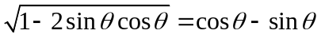，则的取值范围是 （ ）
A.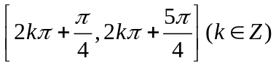 B. 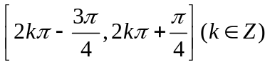
C. 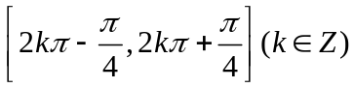 D. 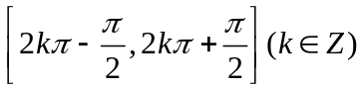
答案 B
二、填空题（本大题共6小题，每小题5分，满分30分）
9. 若sinθ＝－，tanθ>0，则cosθ＝________.
答案：－
解析：∵sinθ<0，tanθ>0，
∴θ为第三象限角，∴cosθ＝－＝－.
10.已知f(x)＝asin(πx＋α)＋bcos(πx－β)，其中α，β，a，b均为非零实数，若f(2012)＝－1，则f(2013)等于 ________.
答案：1
解析：由诱导公式知f(2012)＝asinα＋bcosβ＝－1，
∴f(2013)＝asin(π＋α)＋bcos(π－β)，
＝－(asinα＋bcosβ)＝1.
11．若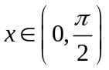，则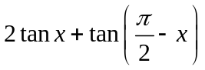的最小值为________．
解析 因为x∈，所以tan x>0.
所以2tan x＋tan＝2tan x＋≥2，所以2tan x＋tan的最小值为2.
答案 2
12．已知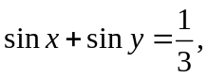，则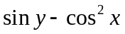的最大值为________．
解析 因为sin x＋sin y＝，所以sin y＝－sin x.
又－1≤sin y≤1，所以－1≤－sin x≤1，得－≤sin x≤1.因此，sin y－cos²x＝－sin x－(1－sin²x)
＝－－sin x＋sin²x
＝²－，
所以当sin x＝－时，sin y－cos²x取最大值.
答案
13．________．
答案 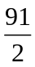
14．已知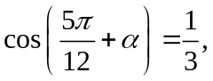且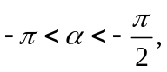则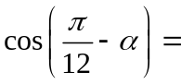________.
解析 cos＝cos＝sin.又－π＜α＜－，所以－π＜＋α＜－.
所以sin＝－，所以cos＝－.
答案 －
三、解答题（本大题共6小题，满分80分）
15.已知角α的终边经过点P(，－)．
(1)求sinα的值．
(2)求·的值．
解：(1)∵|OP|＝1，∴点P在单位圆上．由正弦函数的定义得sinα＝－.
(2)原式＝·＝＝，由余弦函数的定义得cosα＝.
故所求式子的值为.
16.已知＝－1，求下列各式的值：
(1)；(2)1－3sinαcosα＋3cos²α.
解：(1)由＝－1，得tanα＝3，＝＝－.
(2)1－3sinαcosα＋3cos²α＝＝＝.
17. 已知在△ABC中，sinA＋cosA＝.
(1)求sin(－A)·cos(＋A)．(2)判断△ABC是锐角三角形还是钝角三角形．(3)求tanA的值．
解：(1)∵sinA＋cosA＝，∴(sinA＋cosA)²＝，即1＋2sinAcosA＝，∴sinAcosA＝－.
又sin(－A)cos(＋A)＝(－cosA)(－sinA)＝sinAcosA＝－.
(2)∵sinAcosA＝－<0且0<A<π，∴A为钝角，故△ABC为钝角三角形．
(3)∵(sinA－cosA)²＝1－2sinAcosA＝1＋＝， ①
又sinA>0，cosA<0，∴sinA－cosA>0，∴sinA－cosA＝ ②
∴由①、②可得sinA＝，cosA＝－，∴tanA＝＝＝－.
18.已知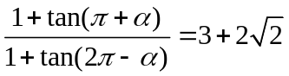，
求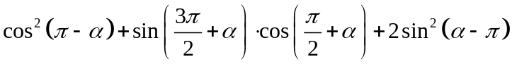的值．
解析：由已知得＝3＋2，∴tan α＝＝＝.
∴cos²(π－α)＋sin cos ＋2sin²(α－π)
＝cos²α＋(－cos α)(－sin α)＋2sin²α＝cos²α＋sin αcos α＋2sin²α
＝＝＝＝.
19．已知关于的方程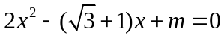的两根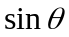和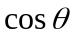，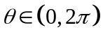，求：
(1)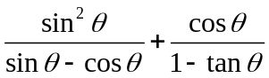的值；
(2)的值；
(3)方程的两根及此时的值．
解析 (1)原式＝＋＝＋
＝＝sin θ＋cos θ.
由条件知sin θ＋cos θ＝，故＋＝.
(2)由sin²θ＋2sin θcos θ＋cos²θ＝1＋2sin θcos θ
＝(sin θ＋cos θ)²，得1＋m＝²，即m＝.
(3)由得或
又θ∈(0,2π)，故θ＝或θ＝.
20．已知A、B、C是三角形的内角，sin A，－cos A是方程x²－x＋2a＝0的两根．
(1)求角A；
(2)若＝－3，求tan B.
解：(1)由已知可得，sin A－cos A＝1.①
又sin²A＋cos²A＝1，
所以sin²A＋(sin A－1)²＝1，
即4sin²A－2sin A＝0，
得sin A＝0(舍去)或sin A＝，
则A＝或，
将A＝或代入①知A＝时不成立，
故A＝.
(2)由＝－3，
得sin²B－sin Bcos B－2cos²B＝0，
∵cos B≠0，∴tan²B－tan B－2＝0，
∴tan B＝2或tan B＝－1.
∵tan B＝－1使cos²B－sin²B＝0，舍去，
故tan B＝2.

